# git工具安装

## 1、windows下安装git

安装git windows版本，也可以用源码方式安装。建议直接安装二进制包。可以安装命令行客户端，可以使用命令行操作，也可以用git GUI进行操作，不过命令行效率高，速度快！！

下载地址： <http://git-scm.com/downloads>



## 2、Linux下安装git

1. yum install git
2. rpm -ivh git-rpm（指定版本）

## 3、git简单使用（以glusterfs代码路径为例）

我们目前一般只需要在本地（Windows/Linux）上创建一个git repo 目录，然后随时去同步相应的git主线代码。

1. 下载glusterfs主线代码到本地指定目录下：url: <https://github.com/gluster/glusterfs/>

mkdir /glusterfs

cd /glusterfs

git clone <https://github.com/gluster/glusterfs.git> 克隆github上的glusterfs master分支

1. 下载glusterfs forge的主线代码，也可以切换到任何一个分支branch和tag，比如可以切换到最新的tag: v3.7dev。 url：<https://forge.gluster.org/glusterfs-core/glusterfs/>

mkdir /glusterfs

cd /glusterfs

git clone https://git.forge.gluster.org/glusterfs-core/glusterfs.git

1. git常用命令（目前对我们来讲，这些就够了）

查看本地所有分支：git branch 或 git branch -l



查看远程和本地所有分支： git branch -a

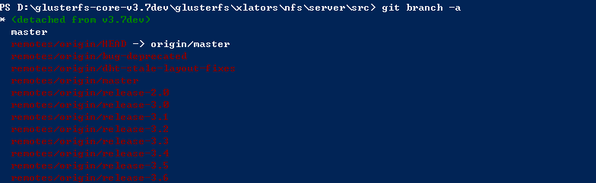

查看所有tags：git tag 或 git tag -l

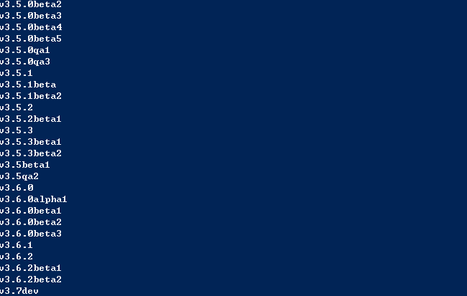

查看远程仓库： git remote -v



从指定仓库更新指定branch或tag到本地，但不合并：

git fetch origin (远程仓库名) branch_name/tag_name

创建分支：git branch <name>

切换分支：git checkout <name>

创建+切换分支：git checkout -b <name>

合并某分支到当前分支：git merge <name>

删除分支：git branch -d <name>

查看所有修改日志： git log ------>以详细信息给出，不便于我们查看

查看所有修改日志： git log --pretty=oneline ---> 以简要信息给出，这样我们就可以定期查看源码更新状况，如下所示：

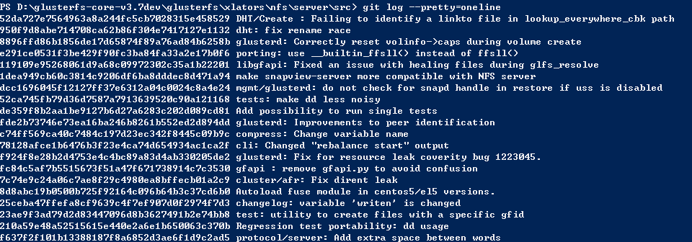

查看一个具体修改的详细信息：

git show 52da727e7564963a8a244fc5cb7028315e458529（每次提交形成的哈希值）

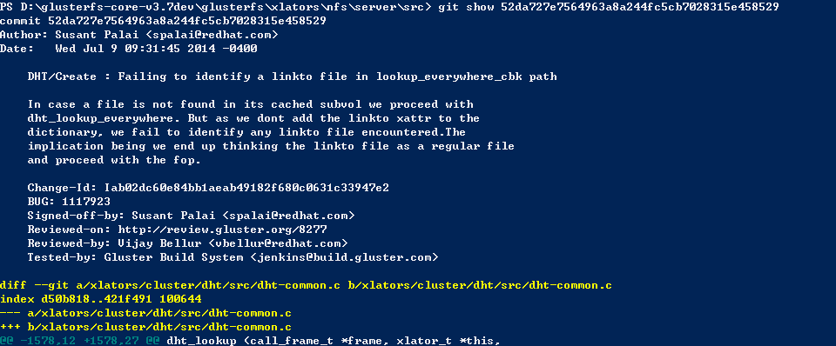

查看指定文件的修改日志：

1. 进入到指定文件目录
2. git log --pretty=oneline 文件名

# 二、创建和合并分支

在[版本回退](http://www.liaoxuefeng.com/wiki/0013739516305929606dd18361248578c67b8067c8c017b000/0013744142037508cf42e51debf49668810645e02887691000)里，每次提交，Git都把它们串成一条时间线，这条时间线就是一个分支。截止到目前，只有一条时间线，在Git里，这个分支叫主分支，即master分支。HEAD严格来说不是指向提交，而是指向master，master才是指向提交的，所以，HEAD指向的就是当前分支。

一开始的时候，master分支是一条线，Git用master指向最新的提交，再用HEAD指向master，就能确定当前分支，以及当前分支的提交点：

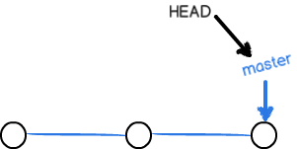

每次提交，master分支都会向前移动一步，这样，随着你不断提交，master分支的线也越来越长：

当我们创建新的分支，例如dev时，Git新建了一个指针叫dev，指向master相同的提交，再把HEAD指向dev，就表示当前分支在dev上：

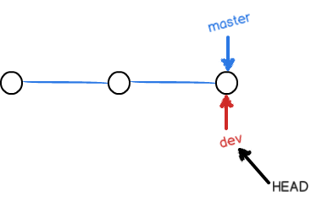

Git创建一个分支很快，因为除了增加一个dev指针，改改HEAD的指向，工作区的文件都没有任何变化！

不过，从现在开始，对工作区的修改和提交就是针对dev分支了，比如新提交一次后，dev指针往前移动一步，而master指针不变：

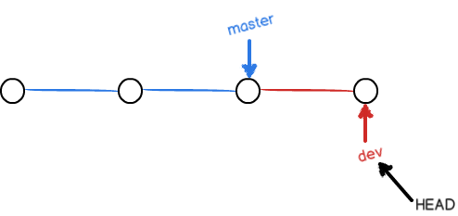

假如我们在dev上的工作完成了，就可以把dev合并到master上。Git怎么合并呢？最简单的方法，就是直接把master指向dev的当前提交，就完成了合并：

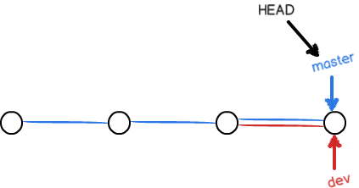

所以Git合并分支也很快！就改改指针，工作区内容也不变！

合并完分支后，甚至可以删除dev分支。删除dev分支就是把dev指针给删掉，删掉后，我们就剩下了一条master分支：

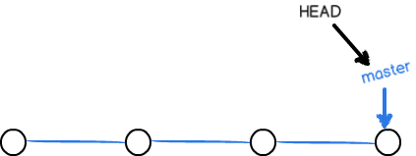

真是太神奇了，你看得出来有些提交是通过分支完成的吗？

下面开始实战。

首先，我们创建dev分支，然后切换到dev分支：

$ git checkout -b dev

Switched to a new branch 'dev'

git checkout命令加上-b参数表示创建并切换，相当于以下两条命令：

$ git branch dev

$ git checkout dev

Switched to branch 'dev'

然后，用git branch命令查看当前分支：

$ git branch

* dev

master

git branch命令会列出所有分支，当前分支前面会标一个*号。

然后，我们就可以在dev分支上正常提交，比如对readme.txt做个修改，加上一行：

Creating a new branch is quick.

然后提交：

$ git add readme.txt

$ git commit -m "branch test"

[dev fec145a] branch test

1 file changed, 1 insertion(+)

现在，dev分支的工作完成，我们就可以切换回master分支：

$ git checkout master

Switched to branch 'master'

切换回master分支后，再查看一个readme.txt文件，刚才添加的内容不见了！因为那个提交是在dev分支上，而master分支此刻的提交点并没有变：

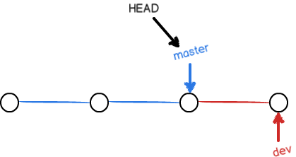

现在，我们把dev分支的工作成果合并到master分支上：

$ git merge dev

Updating d17efd8..fec145a

Fast-forward

readme.txt | 1 +

1 file changed, 1 insertion(+)

git merge命令用于合并指定分支到当前分支。合并后，再查看readme.txt的内容，就可以看到，和dev分支的最新提交是完全一样的。

注意到上面的Fast-forward信息，Git告诉我们，这次合并是“快进模式”，也就是直接把master指向dev的当前提交，所以合并速度非常快。

当然，也不是每次合并都能Fast-forward，我们后面会将其他方式的合并。

合并完成后，就可以放心地删除dev分支了：

$ git branch -d dev

Deleted branch dev (was fec145a).

删除后，查看branch，就只剩下master分支了：

$ git branch

* master

因为创建、合并和删除分支非常快，所以Git鼓励你使用分支完成某个任务，合并后再删掉分支，这和直接在master分支上工作效果是一样的，但过程更安全。

# 三、附录：（查阅命令）

## 1) 远程仓库相关命令

检出仓库：        $ git clone git://github.com/jquery/jquery.git

查看远程仓库：$ git remote -v

添加远程仓库：$ git remote add [name] [url]

删除远程仓库：$ git remote rm [name]

修改远程仓库：$ git remote set-url --push [name] [newUrl]

拉取远程仓库：$ git pull [remoteName] [localBranchName]

推送远程仓库：$ git push [remoteName] [localBranchName]

*如果想把本地的某个分支test提交到远程仓库，并作为远程仓库的master分支，或者作为另外一个名叫test的分支，如下：

$git push origin test:master         // 提交本地test分支作为远程的master分支

$git push origin test:test              // 提交本地test分支作为远程的test分支

## 2）分支(branch)操作相关命令

查看本地分支：$ git branch

查看远程分支：$ git branch -r

创建本地分支：$ git branch [name] ----注意新分支创建后不会自动切换为当前分支

切换分支：$ git checkout [name]

创建新分支并立即切换到新分支：$ git checkout -b [name]

删除分支：$ git branch -d [name] ---- -d选项只能删除已经参与了合并的分支，对于未有合并的分支是无法删除的。如果想强制删除一个分支，可以使用-D选项

合并分支：$ git merge [name] ----将名称为[name]的分支与当前分支合并

创建远程分支(本地分支push到远程)：$ git push origin [name]

删除远程分支：$ git push origin :heads/[name] 或 $ gitpush origin :[name]

*创建空的分支：(执行命令之前记得先提交你当前分支的修改，否则会被强制删干净没得后悔)

$git symbolic-ref HEAD refs/heads/[name]

$rm .git/index

$git clean -fdx

## 3）版本(tag)操作相关命令

查看版本：$ git tag

创建版本：$ git tag [name]

删除版本：$ git tag -d [name]

查看远程版本：$ git tag -r

创建远程版本(本地版本push到远程)：$ git push origin [name]

删除远程版本：$ git push origin :refs/tags/[name]

合并远程仓库的tag到本地：$ git pull origin --tags

上传本地tag到远程仓库：$ git push origin --tags

创建带注释的tag：$ git tag -a [name] -m 'yourMessage'

## 4) 子模块(submodule)相关操作命令

添加子模块：$ git submodule add [url] [path]

如：$git submodule add git://github.com/soberh/ui-libs.git src/main/webapp/ui-libs

初始化子模块：$ git submodule init  ----只在首次检出仓库时运行一次就行

更新子模块：$ git submodule update ----每次更新或切换分支后都需要运行一下

删除子模块：（分4步走哦）

1) $ git rm --cached [path]

2) 编辑“.gitmodules”文件，将子模块的相关配置节点删除掉

3) 编辑“ .git/config”文件，将子模块的相关配置节点删除掉

4) 手动删除子模块残留的目录

## 5）忽略一些文件、文件夹不提交

在仓库根目录下创建名称为“.gitignore”的文件，写入不需要的文件夹名或文件，每个元素占一行即可，如

target

bin

*.db

## 6）Git 命令详解

现在我们有了本地和远程的版本库，让我们来试着用用Git的基本命令：

**git pull：**从其他的版本库（既可以是远程的也可以是本地的）将代码更新到本地，例如：'git pull origin master'就是将origin这个版本库的代码更新到本地的master主枝，该功能类似于SVN的**update**

**git add：**是将当前更改或者新增的文件加入到Git的索引中，加入到Git的索引中就表示记入了版本历史中，这也是提交之前所需要执行的一步，例如'git add app/model/user.rb'就会增加app/model/user.rb文件到Git的索引中，该功能类似于SVN的**add**

**git rm：**从当前的工作空间中和索引中删除文件，例如'git rm app/model/user.rb'，该功能类似于SVN的**rm、del**

**git commit：**提交当前工作空间的修改内容，类似于SVN的commit命令，例如'git commit -m story #3, add user model'，提交的时候必须用-m来输入一条提交信息，该功能类似于SVN的**commit**

**git push：**将本地commit的代码更新到远程版本库中，例如'git push origin'就会将本地的代码更新到名为orgin的远程版本库中

**git log：**查看历史日志，该功能类似于SVN的**log**

**git revert：**还原一个版本的修改，必须提供一个具体的Git版本号，例如'git revert bbaf6fb5060b4875b18ff9ff637ce118256d6f20'，Git的版本号都是生成的一个哈希值

上面的命令几乎都是每个版本控制工具所公有的，下面就开始尝试一下Git独有的一些命令：

**git branch：**对分支的增、删、查等操作，例如'git branch new_branch'会从当前的工作版本创建一个叫做new_branch的新分支，'git branch -D new_branch'就会强制删除叫做new_branch的分支，'git branch'就会列出本地所有的分支

**git checkout：**Git的checkout有两个作用，其一是在不同的branch之间进行切换，例如'git checkout new_branch'就会切换到new_branch的分支上去；另一个功能是还原代码的作用，例如'git checkout app/model/user.rb'就会将user.rb文件从上一个已提交的版本中更新回来，未提交的内容全部会回滚

**git rebase：**用下面两幅图解释会比较清楚一些，rebase命令执行后，实际上是将分支点从C移到了G，这样分支也就具有了从C到G的功能

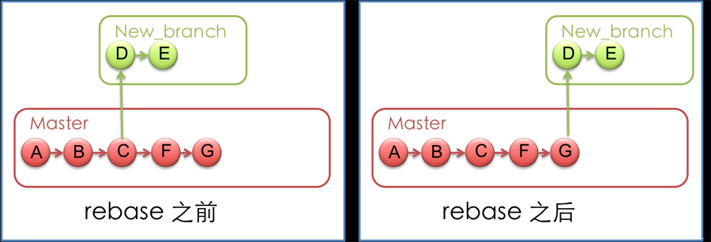

**git reset：**将当前的工作目录完全回滚到指定的版本号，假设如下图，我们有A-G五次提交的版本，其中C的版本号是 bbaf6fb5060b4875b18ff9ff637ce118256d6f20，我们执行了'git reset bbaf6fb5060b4875b18ff9ff637ce118256d6f20'那么结果就只剩下了A-C三个提交的版本

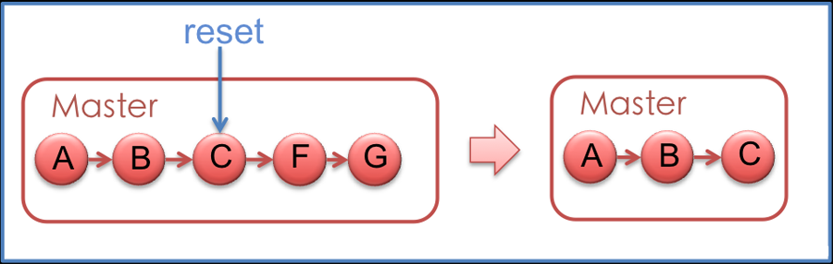

**git stash：**将当前未提交的工作存入Git工作栈中，时机成熟的时候再应用回来，这里暂时提一下这个命令的用法，后面在技巧篇会重点讲解

**git config：**利用这个命令可以新增、更改Git的各种设置，例如'git config branch.master.remote origin'就将master的远程版本库设置为别名叫做origin版本库，后面在技巧篇会利用这个命令个性化设置你的Git，为你打造独一无二的 Git

**git tag：**可以将某个具体的版本打上一个标签，这样你就不需要记忆复杂的版本号哈希值了，例如你可以使用'git tag revert_version bbaf6fb5060b4875b18ff9ff637ce118256d6f20'来标记这个被你还原的版本，那么以后你想查看该版本时，就可以使用 revert_version标签名，而不是哈希值了

Git 之所以能够提供方便的本地分支等特性，是与它的文件存储机制有关的。Git存储版本控制信息时使用它自己定义的一套文件系统存储机制，在代码根目录下有一个.git文件夹，会有如下这样的目录结构：

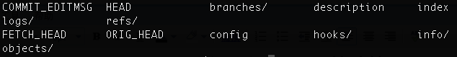

有几个比较重要的文件和目录需要解释一下：HEAD文件存放根节点的信息，其实目录结构就表示一个树型结构，Git采用这种树形结构来存储版本信息，那么HEAD就表示根；refs目录存储了你在当前版本控制目录下的各种不同引用（引用指的是你本地和远程所用到的各个树分支的信息），它有heads、remotes、stash、tags四个子目录，分别存储对不同的根、远程版本库、Git栈和标签的四种引用，你可以通过命令'git show-ref'更清晰地查看引用信息；logs目录根据不同的引用存储了日志信息。因此，Git只需要代码根目录下的这一个.git目录就可以记录完整的版本控制信息，而不是像SVN那样根目录和子目录下都有.svn目录。那么下面就来看一下Git与SVN的区别吧

**四、 Git 与SVN 比较**

**SVN**（Subversion）是当前使用最多的版本控制工具。与它相比较，**Git**最大的优势在于两点：易于本地增加分支和分布式的特性。

下面两幅图可以形象的展示Git与SVN的不同之处：

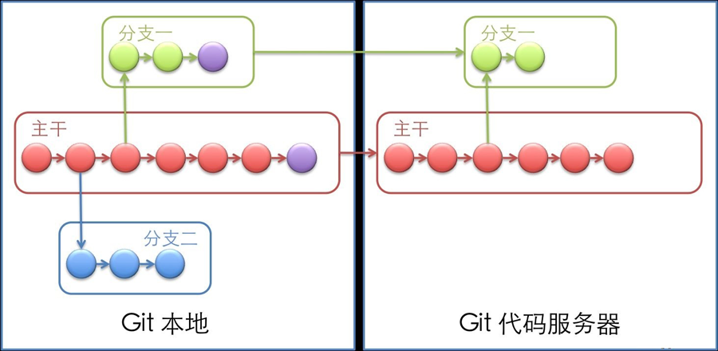

------------

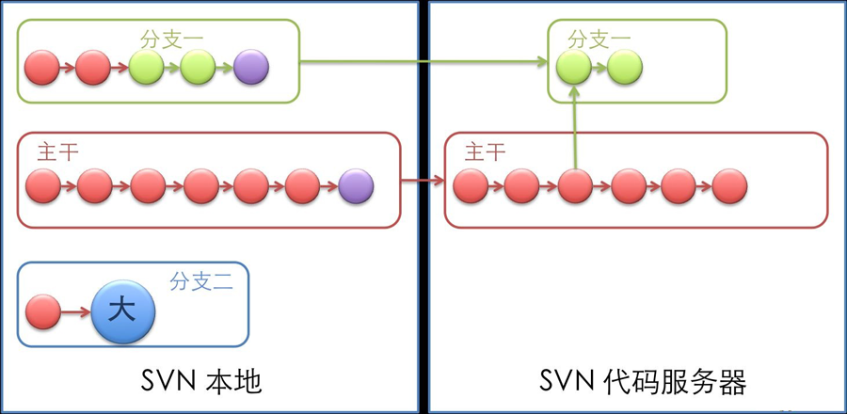

1）本地增加分支

图中Git本地和服务器端结构都很灵活，所有版本都存储在一个目录中，你只需要进行分支的切换即可达到在某个分支工作的效果

而SVN则完全不同，如果你需要在本地试验一些自己的代码，只能本地维护多个不同的拷贝，每个拷贝对应一个SVN服务器地址

举一个实际的例子：

使用SVN作为版本控制工具，当正在试图增强一个模块，工作做到一半，由于会改变原模块的行为导致代码服务器上许多测试的失败，所以并没有提交代码。

这时候假如现在有一个很紧急的Bug需要处理， 必须在两个小时内完成。我只好将本地的所有修改diff，并输出成为一个patch文件，然后回滚有关当前任务的所有代码，再开始修改Bug的任务，等到修改好后，在将patch应用回来。前前后后要完成多个繁琐的步骤，这还不计中间代码发生冲突所要进行的工作量。

可是如果使用Git， 我们只需要开一个分支或者转回到主分支上，就可以随时开始Bug修改的任务，完成之后，只要切换到原来的分支就可以优雅的继续以前的任务。只要你愿意，每一个新的任务都可以开一个分支，完成后，再将它合并到主分支上，轻松而优雅。

2）分布式提交

Git 可以本地提交代码，所以在上面的图中，Git有利于将一个大任务分解，进行本地的多次提交

而SVN只能在本地进行大量的一次性更改，导致将来合并到主干上造成巨大的风险

3）日志查看

Git 的代码日志是在本地的，可以随时查看

SVN的日志在服务器上的，每次查看日志需要先从服务器上下载下来

例如：代码服务器在美国，当每次查看几年前所做的工作时，日志下载可能需要十分钟，这不能不说是一个痛苦。但是如果迁移到Git上，利用Git日志在本地的特性，查看某个具体任务的所有代码历史，每次只需要几秒钟，大大方便了工作，提高了效率。